---

GOVERNO DO ESTADO DE RONDÔNIA

GOVERNADORIA

DECRETO N<? 2103 DE 08 DE MA IO DE 1984

O GOVERNADOR DO ESTADO DE RONDÔNIA , no uso
de suas atribuições legais,

R E S O L V E :

Conceder autorização à Economista JANILENE VASCONCELOS DE MELO, Secretária de Estado. de Planejamento e Coo!_ denação Geral , e à servidora MARIA ROCHA DE CARVALHO , Coordenad ra de Informática, para se deslocarem a Brasilia-DF , no per íodo de 8 a 11 do corrente , em objeto de serviço .

Porto Velho , 08 de maio de 1984 .

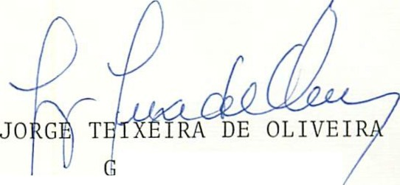
overnador

